CHỦ ĐỀ 3:

SỰ KẾT HỢP CỦA CÁC HÌNH CƠ BẢN
+ Tuần 4 – Tiết 1

I. YÊU CẦU CẦN ĐẠT:
1. Kiến thức:
- HS nhận ra sự kết hợp của các hình cơ bản để tạo nên hình dạng của đồ vật, sự vật.
2. Năng lực:
- HS củng cố kiến thức về hình cơ bản.
- HS nhận biết được sự kết hợp của các hình cơ bản có trong cuộc sống.
- HS tạo được hình dạng của đồ vật từ việc kết hợp một số hình cơ bản.
- HS tạo được sản phẩm có hình dạng lặp lại.
- HS biết sử dụng công cụ phù hợp với vật liệu có sẵn để thực hành sản phẩm MT.
3. Phẩm chất:
- HS yêu thích sử dụng các hình cơ bản trong thực hành.
- HS có ý thức trao đổi, chia sẻ được cảm nhận về sản phẩm mĩ thuật, tác phẩm mĩ thuật.
II. CHUẨN BỊ
1. Giáo viên:
- Một số đồ vật có hình đồng dạng với một số hình cơ bản được kết hợp.
- Sưu tầm một số đồ vật có sự kết hợp từ các hình cơ bản (theo thực tế).
- Một số hình ảnh, clip liên quan đến chủ đề trình chiếu (nếu có điều kiện).
- Một số hình cơ bản được làm từ dây thép, khối thạch cao (nếu có điều kiện).
2. Học sinh:
- Sách học MT lớp 2.
- Vở bài tập MT 2.
- Bút chì, tẩy, màu vẽ, giấy vẽ, giấy màu, kéo, keo dán...
III. TIẾN TRÌNH DẠY – HỌC:
TIẾT 1
HOẠT ĐỘNG DẠY | HOẠT ĐỘNG HỌC
1. HOẠT ĐỘNG KHỞI ĐỘNG:  - GV cho HS chơi TC “Nhìn vật đoán hình”.  - GV nêu luật chơi, cách chơi.  - Nhận xét, tuyên dương đội chơi chiến thắng.  - GV giới thiệu chủ đề. | - HS chọn đội chơi, bạn chơi  - Hai đội chơi nhìn vật GV đưa ra và đoán hình dạng của đồ vật đó. Đội nào đoán đúng nhiều hơn và nhanh hơn thì chiến thắng.  - Mở bài học
2. HOẠT ĐỘNG 1: QUAN SÁT
a. Mục tiêu:
- HS nhận biết được hình dáng một số đồ vật có dạng hình cơ bản và một số đồ vật, sự vật có hình dáng được kết hợp từ các hình cơ bản trong cuộc sống.
- HS nhận biết sự lặp lại của các hình cơ bản trong có trong hình dáng đồ vật, sự vật.
b. Nội dung:
- HS quan sát, nhận xét và đưa ra ý kiến, nhận thức ban đầu về nội dung liên quan đến chủ đề từ ảnh, tranh minh họa trong sách hoặc tranh ảnh, đồ vật thật, sản phẩm mĩ thuật do GV chuẩn bị, trong đó chú trọng đến yếu tố kết hợp giữa các hình cơ bản.
- GV đưa ra những câu hỏi có tính định hướng nhằm giúp HS tư duy về nội dung liên quan đến yếu tố kết hợp giữa các hình cơ bản cần lĩnh hội trong chủ đề.
c. Sản phẩm:
HS có nhận thức về sự kết hợp giữa các hình cơ bản ở các phương diện:
- Tăng cường khả năng quan sát, nhận biết các đồ vật, sự vật hàng ngày và trong các sản phẩm mĩ thuật.
- Biết cách diễn đạt đúng để mô tả về sự kết hợp giữa các hình cơ bản:
+ Hình chữ nhật, hình vuông kết hợp với hình tròn.
+ Hình chữ nhật, hình vuông kết hợp với hình tam giác.
+ Hình tròn kết hợp với hình tam giác.
d.Tổ chức thực hiện:
- GV yêu cầu HS (nhóm/cá nhân) quan sát hình trang 13, 14, 15 SGK MT2 và một số đồ dùng đã chuẩn bị sẵn (tùy điều kiện thực tế). GV đặt câu hỏi gợi ý để HS nhận biết sự kết hợp của các hình cơ bản, liên tưởng với hình ảnh đồ vật đồng dạng:  + Em nhận thấy hình (đồ vật) này được kết hợp từ những hình cơ bản nào?  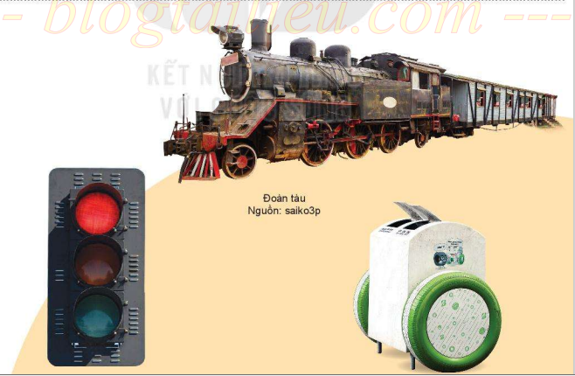  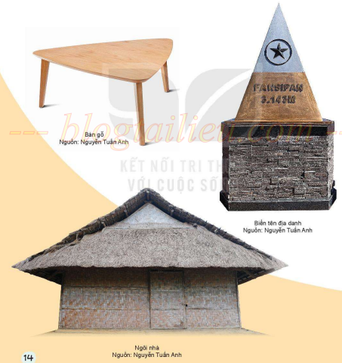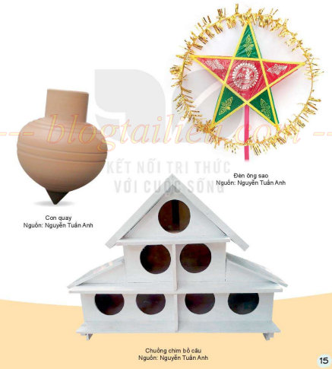  + Những đồ vật này đồng dạng với hình cơ bản nào?  - GV nhận xét, khen ngợi HS.  - GV tiếp tục triển khai hoạt động tìm hiểu về sự lặp lại các hình cơ bản ở đồ vật bằng cách đưa câu hỏi gợi ý:  + Hình ảnh đoàn tàu, đèn ông sao, chuồng chim bồ câu...có sự lặp lại của những hình ảnh nào?  - GV nhận xét, động viên HS | - HS (nhóm/cá nhân) quan sát hình trang 13, 14, 15 SGK MT2.  - Lắng nghe câu hỏi của GV, thảo luận, báo cáo về sự kết hợp của các hình cơ bản, liên tưởng với hình ảnh đồ vật đồng dạng.  +Hình chữ nhật, hình vuông, kết hợp với hình tròn.  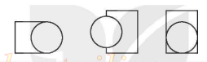  + Hình chữ nhật, hình vuông, kết hợp với hình tam giác.  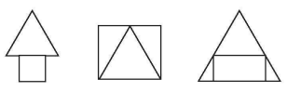  + Hình tròn, kết hợp với với hình tam giác.  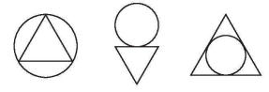  - HS báo cáo  - Phát huy  - HS tìm hiểu về sự lặp lại các hình cơ bản ở đồ vật thông qua thảo luận, trả lời câu hỏi của GV.  - HS báo cáo nội dung thảo luận  - Phát huy
3. HOẠT ĐỘNG 2: THỂ HIỆN
a. Mục tiêu:
- HS tạo được sản phẩm MT có sự kết hợp của các hình cơ bản .bằng hình thức vẽ, xé dán hoặc nặn.
b. Nội dung:
- HS có thể tham khảo sản phẩm MT có sự kết hợp các hình cơ bản với các hình thức thể hiện khác nhau ở trang 16 SGK MT2.
- HS chọn nội dung và chất liệu phù hợp để thể hiện sản phẩm theo ý thích.
c. Sản phẩm:
- Sản phẩm MT có sự kết hợp của các hình cơ bản bằng hình thức yêu thích.
d. Tổ chức thực hiện:
*GV cho HS thể hiện một vật có sự kết hợp của hình cơ bản dạng 2D.  - GV hướng dẫn HS quan sát một số sản phẩm vẽ, xé dán có sự kết hợp của các hình cơ bản ở trang 16 SGK MT2 hoặc sản phẩm MT GV chuẩn bị thêm để HS tham khảo và nhận biết nội dung, chất liệu thực hiện.  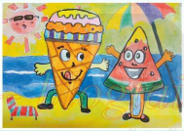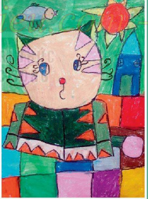  - GV yêu cầu HS thực hành vẽ, xé dán thể hiện một vật đơn giản có sự kết hợp từ các hình cơ bản và trang trí theo ý thích.  - Tùy vào thực tế lớp học, GV có thể cho HS sử dụng bút màu, giấy màu, kéo, hồ dán, miết đất nặn trên giấy bìa...để thực hiện sản phẩm.  - Trong quá trình thực hiện, GV có thể gợi ý thêm cho HS cách lựa chọn nội dung, sắp xếp hình ảnh, màu sắc cho cân đối, hài hòa.  *GV cho HS thể hiện một vật có sự kết hợp của hình cơ bản dạng 2D.  - Quan sát, giúp đỡ HS hoàn thành bài tập. | - HS quan sát sản phẩm vẽ, xé dán có sự kết hợp của các hình cơ bản ở trang 16 SGK MT2 hoặc sản phẩm MT GV chuẩn bị thêm để HS tham khảo và nhận biết nội dung, chất liệu thực hiện.  - HS thực hành vẽ, xé dán thể hiện một vật đơn giản có sự kết hợp từ các hình cơ bản và trang trí theo ý thích.  - HS sử dụng bút màu, giấy màu, kéo, hồ dán, miết đất nặn trên giấy bìa...để thực hiện sản phẩm.  - HS lựa chọn nội dung, sắp xếp hình ảnh, màu sắc cho cân đối, hài hòa.  - Thực hiện yêu cầu bài tập ở dạng 2D  - Hoàn thành sản phẩm
*Củng cố:  - Yêu cầu HS nêu lại kiến thức bài học.  - Khen ngợi HS  *Dặn dò:  - Nhắc HS lưu giữ sản phẩm cho tiết 2  - Chuẩn bị đồ dùng học tập: Bút chì, tẩy, giấy vẽ, màu vẽ, tranh ảnh...liên quan đến bài học sau. | - HS nêu  - Phát huy  - HS lưu giữ sản phẩm cho tiết 2.  - Chuẩn bị đồ dùng học tập: Bút chì, tẩy, giấy vẽ, màu vẽ, tranh ảnh...

